LAVORO ED ENERGIA CINETICA

semplici considerazioni fisico-matematiche
Cosa sia l’energia in linea generale e come essa sia matematicamente rappresentata dalla forza viva è già stato scritto in altri appunti,. Infine abbiamo usato la matematica per dimostrare che la grandezza che trasferisce la forza viva (e di conseguenza l’energia cinetica) ai corpi è il Lavoro. In queste breve pagine descriverò le essenziali proprietà fisiche e matematiche del Lavoro.

Cosa è il Lavoro?
Se voglio mettere in movimento un astuccio posto sulla cattedra devo spingerlo. Se voglio calciare via un pallone devo colpirlo ed accompagnare la palla con il piede; se voglio fermare una palla devo prenderla ed accompagnarla con le mani finché non si è fermata. Se voglio aprire una porta devo spingerla. Se un canarino vuole alzarsi in volo deve sbattere le ali dall’alto verso il basso per un certo tratto.

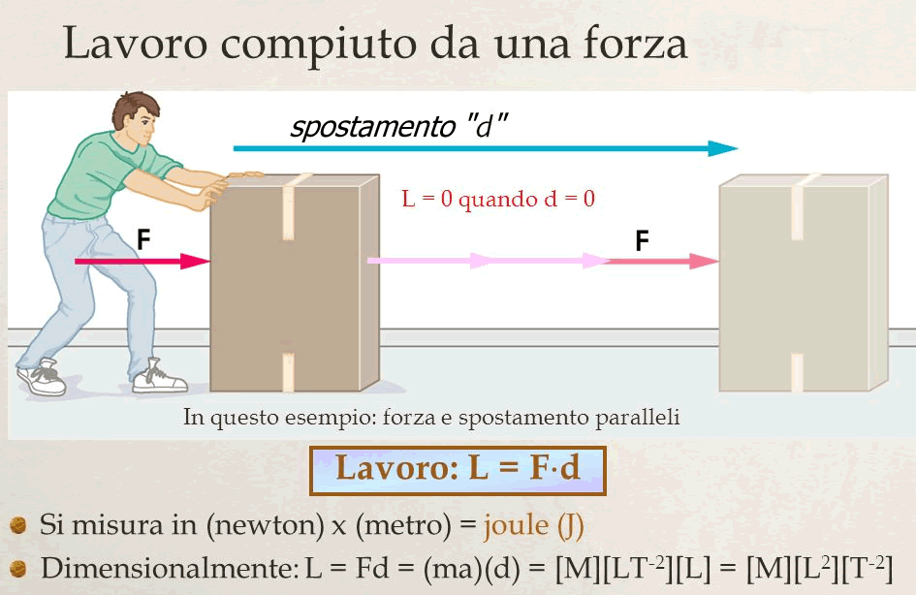
In tutti questi esempi ho modificato l’energia cinetica di un oggetto, in alcuni casi aumentandola (l’astuccio, il pallone, la porta, il canarino) in altri diminuendola (la palla). Ogni volta ho dovuto applicare una forza e spostare il punto dove essa si applica. Dunque, è evidente che per modificare l’energia cinetica di un corpo non è solo necessario applicare una forza ma bisogna anche spostare il suo punto di applicazione per un certo tratto ΔS. E’ anche evidente che la variazione di energia cinetica è tanto maggiore quanto più grande è la forza applicata e quanto maggiore è lo spostamento del suo punto di applicazione. Ma qual è l’esatta relazione matematica fra la forza applicata, lo spostamento e l’energia cinetica fornita? Il Teorema delle forze vive³ mostra che l’energia cinetica fornita da una forza è esattamente uguale al Lavoro (L) di una forza, definito come:

L = F//·ΔS (1) , con F// la componente della forza parallela allo spostamento ΔS.

Dunque, il Lavoro rappresenta l’energia cinetica che viene fornita ad un corpo. Nota che se F// è concorde allo spostamento il Lavoro è positivo e l’energia cinetica aumenta (il corpo accelera); invece, se F// è opposta a ΔS il Lavoro è negativo e l’energia cinetica diminuisce (il corpo rallenta).

Per capire come mai il Lavoro L dipende solo da F// e non da tutta F pensate ad un moto circolare uniforme. Sul corpo ruotante è applicata una forza centrifuga F⊥ = mV²/R. Il modulo della velocità del corpo ruotante però non cambia mai e dunque la sua energia cinetica rimane la stessa: ne segue che il Lavoro della forza centripeta è nullo! Come mai? Il Lavoro è dato da F//·ΔS (eq. 1): poiché la forza centripeta è radiale mentre la velocità (e dunque lo spostamento) è tangenziale, F//=0 e di conseguenza il Lavoro è nullo.

Equazione (simbolica) dell’energia cinetica
Abbiamo appena detto che il Lavoro rappresenta l’energia cinetica fornita ad un oggetto. Se K è l’energia cinetica ed L il Lavoro, abbiamo già dimostrato che:
Kf = Ki + L (2a) e dunque:
Kf – Ki = ΔK = L (2b)
Chiaramente, un Lavoro positivo aumenta l’energia cinetica, un Lavoro negativo la deprezza, un Lavoro nullo la lascia invariata. Dopo aver detto tutto questo, proviamo a risolvere alcuni semplici problemi!

PROBLEMI INTRODUTTIVI DI LAVORO
Problema 1: il corpo spinto. Una forza F=200 N è applicata ad un corpo che si sposta di un tratto ΔS=5000cm. La forza F è parallela e concorde allo spostamento. Di quanto è aumentata l’energia cinetica? [ΔK=+10.000J]

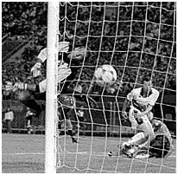
Problema 2: il pallone calciato. Un pallone è stato calciato in porta! All’inizio esso possiede un’energia cinetica iniziale Ki=20 J. Esso viene rallentato dall’aria con una forza costante F per un tratto di 25 m finché l’energia cinetica scende a 5 J. Calcola il Lavoro fatto e l’intensità della forza. [L=-15J ; F=-0,6N]

Problema 3: la sassata cattiva. Devo lanciare con il braccio un sasso di massa m=200 g ad una velocità finale Vf=6 m/s. Tenendo conto del movimento del mio braccio intorno alla spalla, lo spazio che il braccio può compiere per dare la spinta è circa 50cm. Quale forza devo applicare al sasso? [F=7,2N]
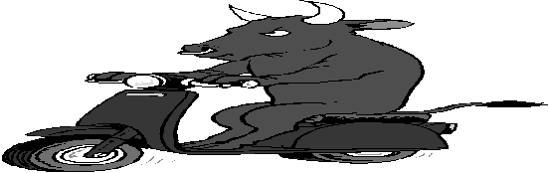
Problema 4: la frenata! Vado in motorino e devo frenare! Il motorino si muove alla velocità iniziale Vi=8 m/s e la sua massa + quella del guidatore è m=100 kg. Quale Lavoro devono compiere i freni per frenare (Vf=0)? [L=-3200J]
Se la forza del freno è di 300 N, quanto spazio percorre il motorino prima di fermarsi? [ΔS=10,7m]

Problema 5: lo spostamento impossibile. Consideriamo la stessa identica situazione del Problema 4 “la frenata”. Voglio sapere qual è la velocità del motorino dopo che si è spostato, frenando con forza 300N, per un tratto di 15m. [Impossibile!]
SOLUZIONI
Problema1: La variazione di energia cinetica è uguale al Lavoro L (eq. 2b).
L=F//·ΔS → (F è parallela a ΔS → F//=F) → L = F⋅ΔS = 200N·5000cm = 200N·50m = 10.000J

Problema2: Uso l’eq. (2b): ΔK = Kf - Ki → ΔK=5J–20 J = -15 J: dunque, il pallone ha perso un’energia cinetica di 15 J.
Adesso calcolo l’intensità della forza. Uso l’eq. (1): L = F//·ΔS. Sostituisco i valori: –15 J = F//·25m → F// = -15J/25m = -0,6 N. Poiché la forza di attrito è sempre parallela allo spostamento si ha: F=F// → F=-0,6N

Problema3: Conosco ΔS = 50cm ma devo trovare Kf e Ki. Ki=0 (il sasso parte da fermo), Kf=½·0,2kg·(6m/s)² = 3,6 J. Sostituisco i valori: F·50cm = 3,6 J – 0 → F·0,5m = 3,6 J → F=7,2N

Problema4: Ki= ½·100kg·(8m/s)²= 3200 J; Kf=0.
Calcolo il Lavoro dei freni: Lfreno = L = ΔK → Lfreno = 0 J–3200 J = -3200 J.
Per quanto riguarda lo spazio: F//·ΔS = L. So che F = -300 N (“meno” perché opposta allo spostamento), F=F// perché la forza del freno è attrito, che è sempre parallelo allo spostamento;
L=-3200 J → (sostituisco i valori): -300 N·ΔS = -3200 J → ΔS= 10,7 m circa.

Problema5: Uso l’eq. (2a): Kf = Ki + L . Ki= ½·100kg·(8m/s)²= 3200 J ; So che L=F⋅ΔS ; F=-300N , ΔS=15m → L = -300N⋅15m = -4.500N⋅m.
Sostituisco: Kf = 3200J + (-4500N⋅m) = -1300J → ½⋅mVf² = -1300J!!! Dovrei calcolare la radice quadrata di un numero negative: impossibile! Non ho soluzioni matematiche.
Come già detto in classe, la mancanza di soluzioni matematiche indica che non esistono nemmeno soluzioni fisiche: in altre parole, se un problema non ha soluzioni matematiche ciò significa che la situazione che esso descrive è impossibile da verificarsi. Nel nostro caso: è impossibile che il motorino riesca a spostarsi, frenando con forza F=300N, per 15m Infatti, avevamo già dimostrato nel Problema 4 che esso riesce a percorrere solo 10,7m prima di fermarsi. In altre parole: il motorino non è in grado di percorrere 15m perché dopo aver viaggiato per 10,7m si immobilizza e non va più avanti..

Una breve parentesi: il Lavoro della forza peso
Il Lavoro della forza peso non è diverso da quello eseguito da altri tipi di forze ma per la sua importanza merita un breve paragrafo a sé. La forza peso Fp di un corpo di massa m posto sulla Terra al livello del mare è Fp = mg, con g = 9,81 m/s². Essa è diretta verso il basso e dunque esegue un Lavoro positivo quando il corpo cade, negativo quando il corpo sale e nullo quando esso si muove orizzontalmente. Se h è lo spostamento verticale di un corpo, il Lavoro è: L = mgh (3) , con h diretto verso il basso.

Problema 6: il sasso che cade. un sasso di massa m=2kg viene lasciato cadere da fermo e precipita per 6 metri. Qual è l’energia cinetica finale?
Soluz: Poiché il corpo parte da fermo, Vi=0 e dunque Ki=0; il Lavoro della forza peso è dato dall’eq. (3): L = 2kg·9,8m/s²·6m = 117,6 J. Dunque, Kf = 117,6 J.
Qual è la velocità finale?
Soluz: Per trovare Vf considero che K= ½⋅m⋅V² → ½·2kg·Vf² = 117,6J + 0 => (dopo brevi calcoli) Vf = 10,84 m/s circa.

Problema 7: il lancio impossibile. (Attenti!) Voglio lanciare un sasso di massa 500g a 10 m di altezza. Lo lancio con una velocità iniziale di 4 m/s. Qual è la velocità finale?
Soluz: Ki = ½·0,5kg·(4m/s)²= 4 J. Il Lavoro della forza peso è L = mgh →
L=0,5kg·9,8m/s²·(-10m) = -49 J (h è negativa perché è diretta verso l’alto mentre la gravità punta verso il basso). uso l’eq. (2a): Kf = 4 J - 49 J = -45 J → ½⋅mVf² = -45J!!!
Ottengo un’energia cinetica negativa: ma questo è impossibile, perché K ≥ 0 sempre!!! Come si spiega? Si spiega in questo modo: è fisicamente impossibile che il corpo riesca ad arrivare a 10 m di altezza se la sua velocità iniziale è di soli 4m/s (infatti, se fai un rapido calcolo vedrai che il corpo può innalzarsi fino ad una quota massima di 0,861m).

REGIONE PROIBITA E REGIONE PERMESSA
Abbiamo visto che il Problema 5 “lo spostamento impossibile” e il Problema 7 “il lancio impossibile” non hanno soluzioni matematiche e dunque nemmeno soluzioni fisiche. Cerchiamo adesso di capirne la causa.

Il motivo matematico è evidente: dovrei calcolare una radice quadrata negativa e ciò è impossibile.

Il motivo geometrico del perché non ci sono soluzioni è semplicissimo: entrambi i corpi, motorino e sasso, non riescono a giungere alla posizione richiesta perché si fermano prima (per quanto riguarda il Problema 7: con un rapido calcolo vedrai che l’altezza massima dove un oggetto lanciato in aria alla velocità di 4m/s si immobilizza e inizia a ricadere al suolo è soltanto 0,816m)

C’è anche un motivo fisico: per scoprirlo diamo un’occhiata all’energia. Nel Problema 5 il motorino parte con Ki = 3200 J e per frenare per 15m dovrebbe perdere un’energia cinetica L= -4500J ; nel Problema 7 il sasso inizia a muoversi con Ki=4J ma per giungere ad un’altezza di 10m dovrebbe consumare un’energia cinetica L=-49J. In entrambi i casi, il corpo dovrebbe perdere più energia di quanta ne ha: impossibile! Ecco spiegato il motivo fisico per il quale non ho soluzioni: il corpo non ha energia cinetica sufficiente per frenare per 15m (Problema 5) o per innalzarsi fino a 10m di altezza (Problema 7)! Posso riassumere tutto questo discorso con una semplicissima frase, che è quasi un’ovvietà:

è impossibile che un corpo giunga in una regione perdendo più energia cinetica di quella che possiede

In altre parole, un corpo può muoversi solo all’interno di regioni dove al più può perdere, a causa del Lavoro delle forze agenti, un’energia cinetica uguale a quella iniziale.

La regione dove un corpo non può entrare perché non ha energia cinetica sufficiente si chiama regione proibita: all’opposto, la regione dove il corpo può muoversi ha il nome di regione permessa. Per il Problema 5 la regione permessa è tutto lo spostamento fino a 10,7m oltre il quale inizia la regione proibita. Per il Problema 7 la regione permessa è la quota fino a dove il corpo si ferma, cioè 0,816m e perciò la regione permessa è lo spazio di altezza minore o uguale a 0,816; da lì in poi si innalza la regione proibita.

UN’ULTIMA CONSIDERAZIONE:

LE EQUAZIONI DEL LAVORO SONO REALMENTE APPLICABILI?
Ma possiamo fidarci delle equazioni dell’energia? In fondo esse si basano su una grandezza fisica che è stata calcolata e che non è di per se stessa direttamente misurabile, cioè il Lavoro. Esiste un solo modo per assicurarci che un procedimento è valido: confrontarlo con un altro diverso, sicuramente giusto, e verificare se entrambi danno gli stessi risultati. Considera di nuovo il Problema 4, seconda domanda. Ti chiede di calcolare lo spazio di fermata del motorino quando la sua velocità iniziale è Vi=8m/s, la forza applicata è F=–300 N e la massa è m=100kg. Per confronto, risolviamo il quesito usando le equazioni del moto uniformemente accelerato che hai già incontrato: ΔS = ½·a·Δt² + Vi·Δt ; Vf = a·Δt + Vi
Soluz: Sai che Vf=0 m/s (il motorino si ferma), Vi=8m/s, a=F/m = -300N/100kg =-3m/s².
Ricaviamo Δt = -Vi/a = -8/-3=2,67 s circa.
Calcoliamo ΔS=1/2·(-3)·(2,67)² + 8·2,67 = 10,7 m circa.
Il risultato è lo stesso di quello ottenuto usando le equazioni del Lavoro!

Negli appunti “ENERGIA- Introduzione” viene introdotta l’energia.
Negli appunti “FORZA VIVA E VELOCITA’ ” si dimostra che la forza viva misura l’energia del movimento.
Negli appunti “TEOREMA DELLE FORZE VIVE”.
Negli appunti “TEOREMA DELLE FORZE VIVE”, eq. (1b).
Come abbiamo dimostrato negli appunti “LAVORO DELLA FORZA PESO”.

